|  |  |  |  |
| --- | --- | --- | --- |
| **Cargo:** | Docente | | |
| **Nombre:** | M.Sc. David Fabián Cevallos Salas | | |
| **Asignatura:** | Administración de Base de Datos | | |
| **Carrera:** | Marketing Digital y Comercio Electrónico | **Nivel:** | Quinto nivel |
| **Estudiante:** |  | | |

**ACTIVIDAD PRÁCTICO EXPERIMENTAL EN EL ENTORNO ACADÉMICO**

**CREACIÓN DE UNA BASE DE DATOS NO RELACIONAL QUE MODELE UNA TIENDA VIRTUAL (CARRITO DE COMPRAS)**

**1. Objetivos**

* Modelar una tienda virtual utilizando un arreglo de productos en formato JSON.
* Gestionar productos en una tienda mediante la creación y manipulación de un único arreglo.
* Implementar operaciones básicas como agregar, eliminar y consultar productos dentro del arreglo JSON.

**2. Antecedentes/Escenario**

En esta actividad, simularás la gestión de productos en una tienda virtual. En lugar de usar una base de datos tradicional, trabajarás con un arreglo en formato JSON que representa los productos de la tienda. Este arreglo contendrá información básica sobre cada producto, como su nombre, precio y cantidad en stock. A través de operaciones en Google Colab, podrás agregar, eliminar y consultar los productos almacenados en este arreglo.

**3. Recursos necesarios**

* **Google Colab**: Un entorno en línea para ejecutar código Python.
* **JSON**: Un formato ligero de intercambio de datos, utilizado para representar la información de los productos.
* **Conocimiento básico de Python** (listas y diccionarios).

**4. Planteamiento del problema**

Imagina que eres el encargado de la base de datos de una tienda virtual. Tu tarea es gestionar un catálogo de productos. Los productos tienen atributos como nombre, precio y cantidad en stock. Solo usarás un arreglo que contenga objetos en formato JSON para representar estos productos.

En esta actividad, utilizarás Google Colab para manipular un arreglo de productos, realizando operaciones como agregar nuevos productos, eliminar productos existentes y consultar la información de los productos almacenados.

**5. Pasos por realizar**

**5.1. Preparar el Arreglo de Productos en Google Colab**

Abre Google Colab y crea un nuevo cuaderno. En la primera celda, define un arreglo de productos en formato JSON (utilizando listas y diccionarios en Python).

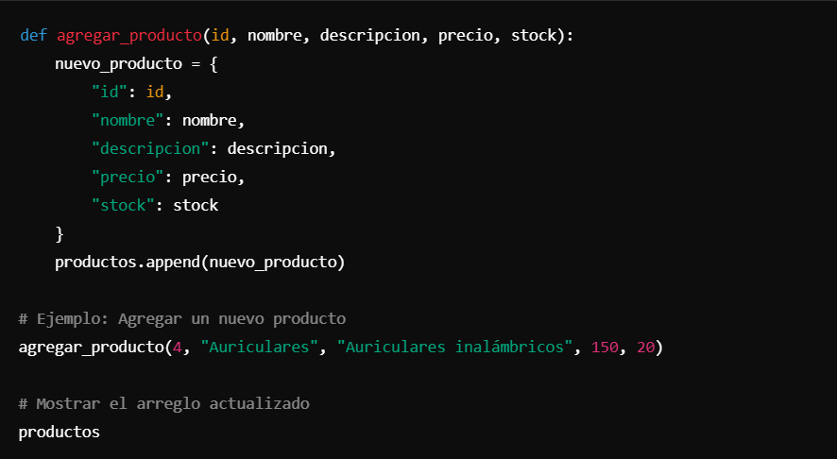

**5.2. Agregar un Producto al Arreglo**

A continuación, vamos a crear una función para agregar nuevos productos al arreglo de productos. Para esto, se debe ingresar un nuevo producto con su nombre, descripción, precio y cantidad de stock.

**5.3. Guardar y Cargar el Arreglo de Productos en un Archivo JSON**

Finalmente, si deseas guardar los productos en un archivo JSON para que no se pierdan cuando se reinicie el entorno de Google Colab, puedes hacerlo utilizando la librería **json**.

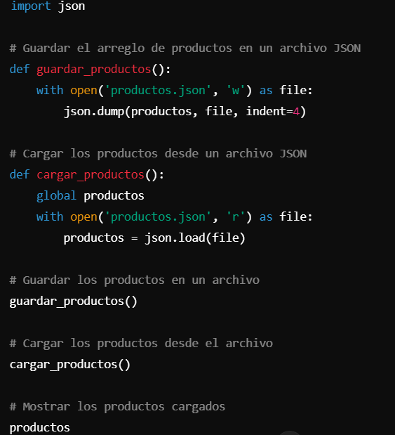

**6. Desarrollo**